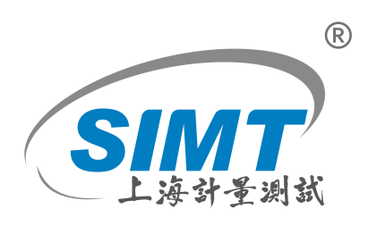
测量审核申请表
编号：
申请实验室名称
地址及邮编
组织机构代码
联系人 |  | E-mail
电话/手机
实验室资质情况 | □已获计量认证 （证书编号： ）□未获计量认证  □已获实验室认可（证书编号： ）□未获实验室认可
项目名称
(注明检测或校准)
项目认可情况 | □ 全部已获认可 □ 全部未获认可  □ 部分获认可（列出参数名称）
测量范围：
扩展不确定度（k=2）：
(仅申请校准的实验室填写)
所用标准器名称
所用标准器技术指标
技术依据名称及代号
其它说明

申请实验室声明
1. 本实验室自愿申请上海市计量测试研究院的测量审核。
2. 本实验室愿意向上海市计量测试研究院提供测量审核所需的任何信息和资料，并为审核工作提供方便。
3. 本实验室保证不论审核结果如何，均按规定向上海市计量测试研究院交付有关的审核费用。
4. 本实验室保证本申请表所填写信息均真实、准确。
申请实验室法定代表人/被授权人签名：
申请实验室盖章：
年 月 日

